Lampiran 5.
Lembar Kesedian menjadi Subjek Penelitian Oleh Subjek Level 1 (SL1)

Lembar Kesediaan Menjadi Subjek Penelitian

Yang bertanda tangan dibawah ini:
Nama : Muhammad Faturrahman
Jenis Kelamin : Laki-laki
Umur : 13 Tahun
Alamat : Andounohu
Dengan ini menyetakan bahwa saya bersedia menjadi subjek penelitian dan akan memberikan informasi yang dibutuhkan berkaitan dengan penelitian yang berjudul “Proses Matematis Siswa dalam Menyelesaikan Soal Literasi Matematis menurut PISA di Smp Negeri 5 Kendari”.
Demikian surat ini saya buat dalam keadan sadar tanpa alasan dari pihak manapun dan saya memahami keikutsertaan saya dalam penelitian ini akan memberi manfaat dan akan terjaga kerahasiannya.
Kendari, April 2021
Yang membuat pernyataan
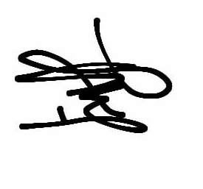
Muhammad Faturrahman

Lembar Kesedian menjadi Subjek Penelitian Oleh Subjek Level 2 (SL2)

Lembar Kesediaan Menjadi Subjek Penelitian

Yang bertanda tangan dibawah ini:
Nama : LM Irfan Maulana
Jenis Kelamin : Laki-laki
Umur : 13 Tahun
Alamat : Andounohu
Dengan ini menyetakan bahwa saya bersedia menjadi subjek penelitian dan akan memberikan informasi yang dibutuhkan berkaitan dengan penelitian yang berjudul “Proses Matematis Siswa dalam Menyelesaikan Soal Literasi Matematis menurut PISA di Smp Negeri 5 Kendari”.
Demikian surat ini saya buat dalam keadan sadar tanpa alasan dari pihak manapun dan saya memahami keikutsertaan saya dalam penelitian ini akan memberi manfaat dan akan terjaga kerahasiannya.
Kendari, April 2021
Yang membuat pernyataan
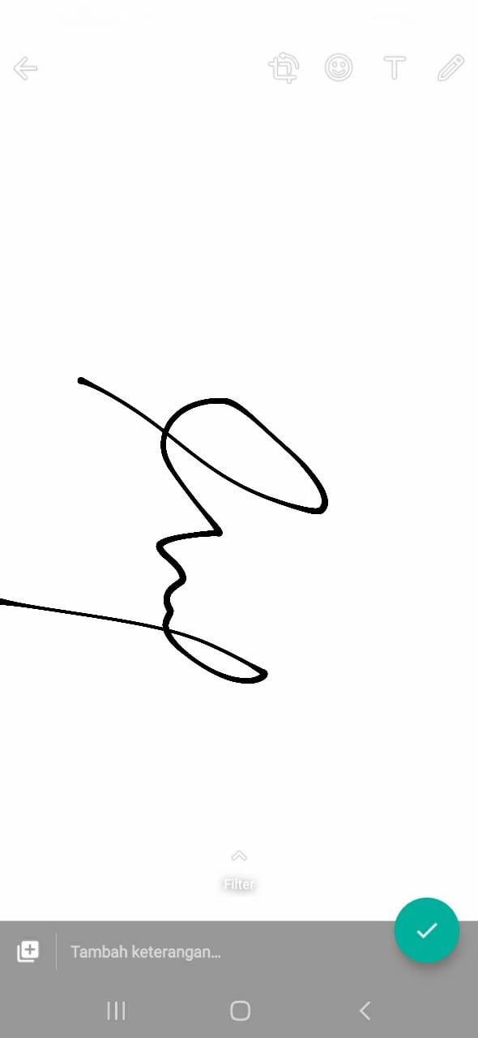
LM Irfan Maulana

Lembar Kesedian menjadi Subjek Penelitian Oleh Subjek Level 3 (SL3)

Lembar Kesediaan Menjadi Subjek Penelitian

Yang bertanda tangan dibawah ini:
Nama : Ahmad Riski Ramadhan
Jenis Kelamin : Laki-laki
Umur : 13 Tahun
Alamat : Anggoya
Dengan ini menyetakan bahwa saya bersedia menjadi subjek penelitian dan akan memberikan informasi yang dibutuhkan berkaitan dengan penelitian yang berjudul “Proses Matematis Siswa dalam Menyelesaikan Soal Literasi Matematis menurut PISA di Smp Negeri 5 Kendari”.
Demikian surat ini saya buat dalam keadan sadar tanpa alasan dari pihak manapun dan saya memahami keikutsertaan saya dalam penelitian ini akan memberi manfaat dan akan terjaga kerahasiannya.
Kendari, Maret 2021
Yang membuat pernyataan

Ahmad Riski Ramadhan

Lembar Kesedian menjadi Subjek Penelitian Oleh Subjek Level 4 (SL4)

Lembar Kesediaan Menjadi Subjek Penelitian

Yang bertanda tangan dibawah ini:
Nama : Risma Arliani Putri
Jenis Kelamin : Perempuan
Umur : 13 Tahun
Alamat : Jl. Kedondong
Dengan ini menyetakan bahwa saya bersedia menjadi subjek penelitian dan akan memberikan informasi yang dibutuhkan berkaitan dengan penelitian yang berjudul “Proses Matematis Siswa dalam Menyelesaikan Soal Literasi Matematis menurut PISA di Smp Negeri 5 Kendari”.
Demikian surat ini saya buat dalam keadan sadar tanpa alasan dari pihak manapun dan saya memahami keikutsertaan saya dalam penelitian ini akan memberi manfaat dan akan terjaga kerahasiannya.
Kendari, Maret 2021
Yang membuat pernyataan
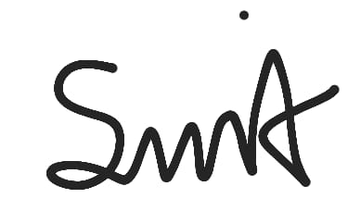
Risma Arliani Putri

Lembar Kesedian menjadi Subjek Penelitian Oleh Subjek Level 5 (SL5)

Lembar Kesediaan Menjadi Subjek Penelitian

Yang bertanda tangan dibawah ini:
Nama : Sazkya Putry Amalia
Jenis Kelamin : Laki-laki
Umur : 13 Tahun
Alamat : Jl. Kancil
Dengan ini menyetakan bahwa saya bersedia menjadi subjek penelitian dan akan memberikan informasi yang dibutuhkan berkaitan dengan penelitian yang berjudul “Analisis Proses Matematis Siswa dalam Menyelesaikan Soal Literasi Matematis menurut PISA di Smp Negeri 5 Kendari”.
Demikian surat ini saya buat dalam keadan sadar tanpa alasan dari pihak manapun dan saya memahami keikutsertaan saya dalam penelitian ini akan memberi manfaat dan akan terjaga kerahasiannya
Kendari, Maret 2021
Yang membuat pernyataan

Sazkya Putry Amalia

